
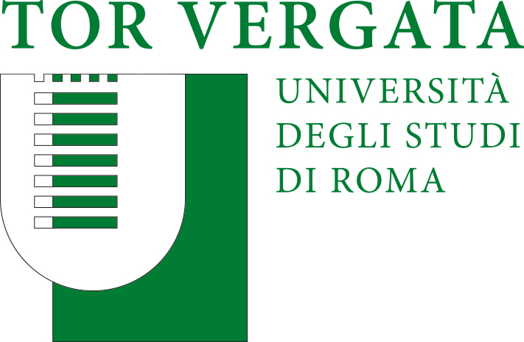

MASTER INTERUNIVERSITARIO DI
II LIVELLO IN:
“PSICOBIOLOGIA DELLA NUTRIZIONE E DEL COMPORTAMENTO ALIMENTARE”

Anno Accademico 2024/25

TITOLO ELABORATO FINALE

Docente guida: Candidato:

Prof._________________ Dr._____________________

